# 一、安装ftp客户端软件包

在CentOS7中，用root登录执行yum安装ftp客户端软件包，如果已经安装，再次执行yum就会把软件包升级到最新版本。

yum -y install ftp

# 二、ftp的用户

缺省情况下，ftp服务器操作系统用户名/密码也是ftp客户端登录的用户名/密码。root用户的权限过大，不允许登录ftp服务器。

# 三、登录服务器

方法一：输入ftp 服务器ip地址，回车后根据提示输入用户名和密码，如下图：

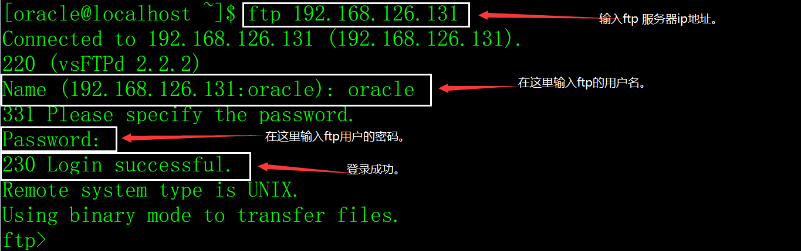

方法二：输入ftp，用open 服务器ip地址，连上服务器后再输入用户名和密码，如下图：

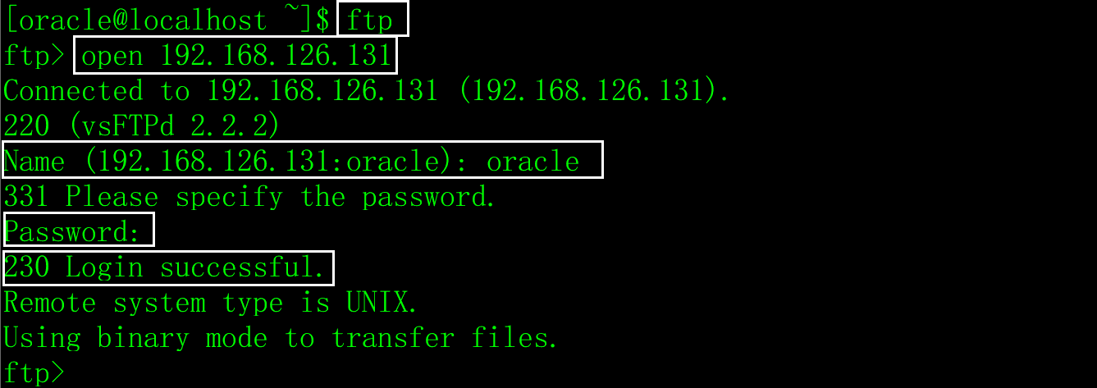

方法三：输入ftp -n 服务器ip地址，再输入user 用户名 密码登录，如下图：

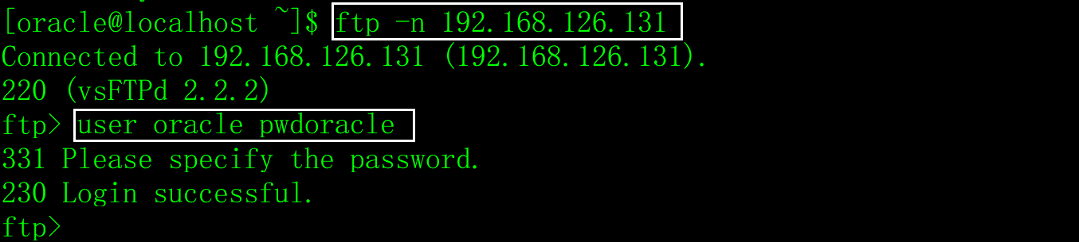

# 四、切换工作目录

注意，如果目录名中有特殊符号，如空格，可以用双引号把目录名包含起来。

## 1、查看服务器工作目录

pwd

## 2、切换服务器工作目录

cd 目录名

## 3、切换本地工作目录

lcd 目录名

# 五、查看服务器上的目录和文件

## 1、列出目录或文件名的详细信息

ls 目录或文件名

dir 目录或文件名

ls和dir都可以用于查看目录和文件信息，常用ls，语法和Linux的ls命令相同。

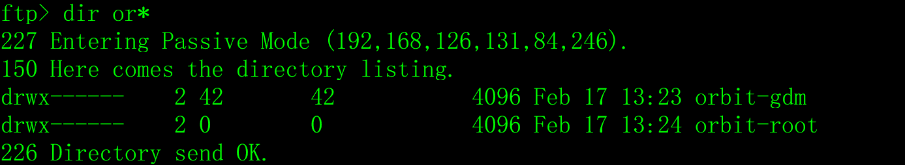

## 2、仅列出目录和文件名

nlist 目录或文件名 [本地文件名]

1）列出/freecplus目录下的匹配*.h的文件名信息。

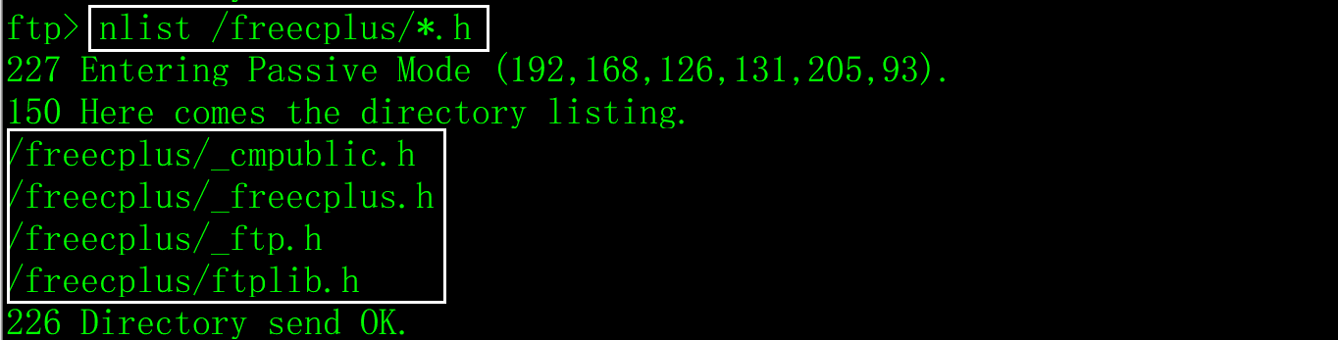

2）列出/freecplus目录下的匹配*.h的文件名信息，结果输出到本地的/tmp/freecplus.list文件中。

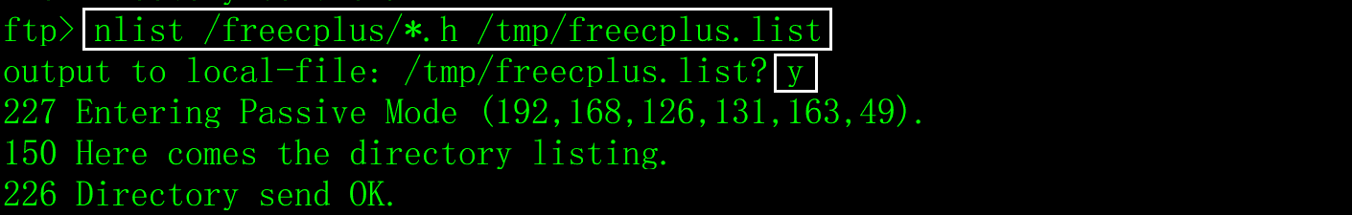

查看/tmp/freecplus.list内容。

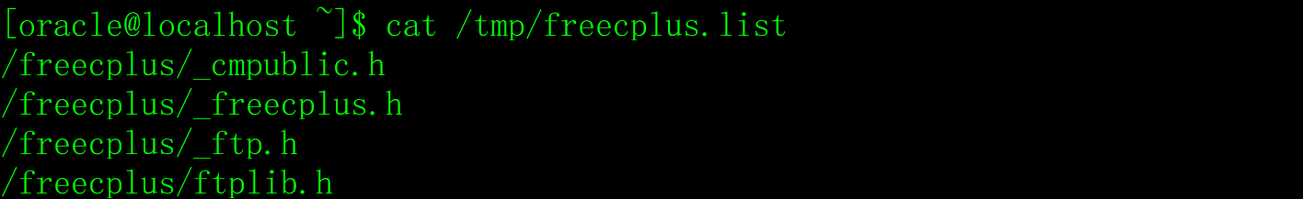

# 六、下载/上传文件

## 1、文件传输的模式

ftp传输文件的模式分二进制和ASCII码两种模式，二进制模式可以传输任何文件，包括压缩包、可执行程序、图片、视频、音频等，而ASCII模式只能传输.txt、.htm等ascii码文件（文本文件）。在实际开发中，不管什么文件，都用二进制方式传输。

1）查看当前的传输模式。

type

2）设定传输模式为二进制。

bin

3）设定传输模式为ASCII。

ascii

示例：

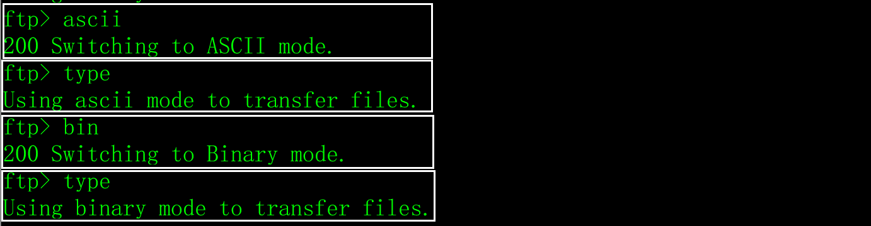

## 2、下载文件

**1）下载单个文件**

get|recv 服务端文件名 [本地文件名]

使用说明：

* 下载文件用get和recv都可以。
* 文件名不允许用“*”、”?”等通配符。
* 服务端文件名和本地文件名可以用绝对路径，如果不写路径，表示当前工作目录。
* 如果本地文件名省略不写，表示把服务端文件下载到本地的当前工作目录，文件名与服务端文件名相同。

**2）下载多个文件**

mget 服务端文件1 服务端文件2 服务端文件3 …… 服务端文件n

使用说明：

* 待下载的文件名，可以一一列出来（用空格分隔），也可以用通配符。
* 下载的文件，存放在本地当前工作目录中。
* 下载文件时，会一一提示，如果想关闭提示信息，先输入prompt命令。

prompt

## 3、上传文件

**1）上传单个文件**

put|send 本地文件名 [服务端文件名]

* 上传文件用put和send都可以。
* 文件名不允许用通配符。
* 本地文件名和服务端文件名可以用绝对路径，如果不写路径，表示当前工作目录。
* 如果服务端文件名省略不写，表示把本地文件上传到服务端的当前工作目录，文件名与本地文件名相同。

**2）上传多个文件**

mput 本地文件1 本地文件2 本地文件3 …… 本地文件n

使用说明：

* 待上传的文件名，可以一一列出来（用空格分隔），也可以用通配符。
* 上传的文件，存放在服务端当前工作目录中。
* 上传文件时，会一一提示，如果想关闭都显示信息，先输入prompt命令。

prompt

# 七、其它ftp命令

**1）重命名ftp服务端的文件**

rename 旧文件名 新文件名

**2）删除ftp服务端上单个文件**

delete 文件名

3）删除ftp服务端的多个文件。

mdelete 文件名1 文件名2 文件名3 …… 文件名n

**4）在ftp服务端上创建目录。**

mkdir pathname

5）删除ftp服务端上的目录。

rmdir pathname

6）切换传输模式。

passive

7）显示帮助信息。

help [命令名]

显示ftp命令的帮助信息，如果不输入命令名，则显示全ftp命令的帮助信息。

8）退出ftp。

bye

# 八、Windows的ftp客户端

在Windows的DOS命令提示符下输入ftp命令，但是不好用。

打开资源管理器，输入：ftp://服务器ip地址，如下图：

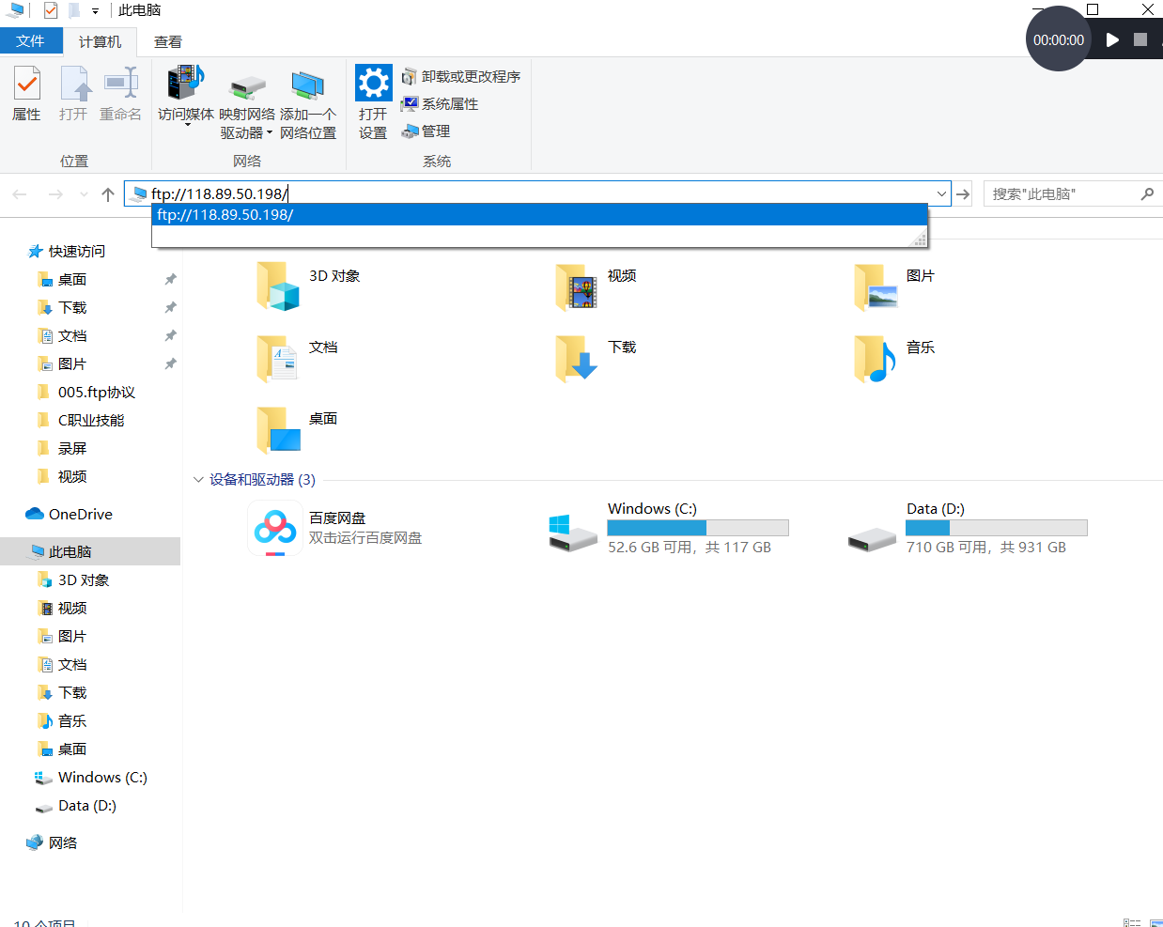

在空白的位置点鼠标右键，选择登录菜单，如下图：

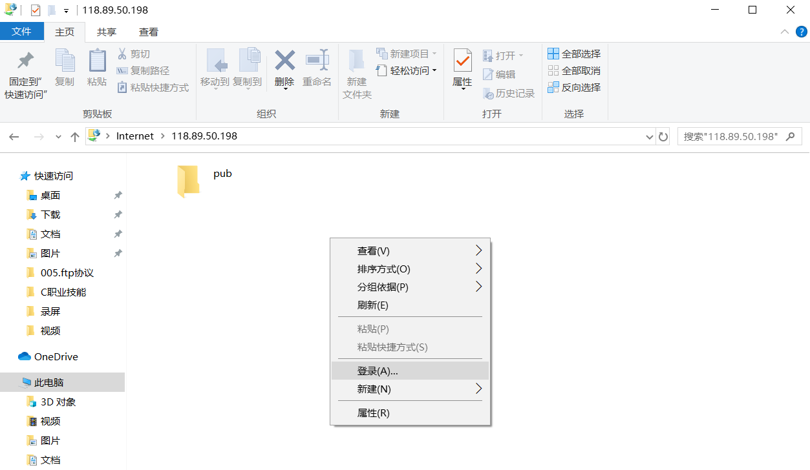

输入用户名和密码登录ftp服务器，如下图：

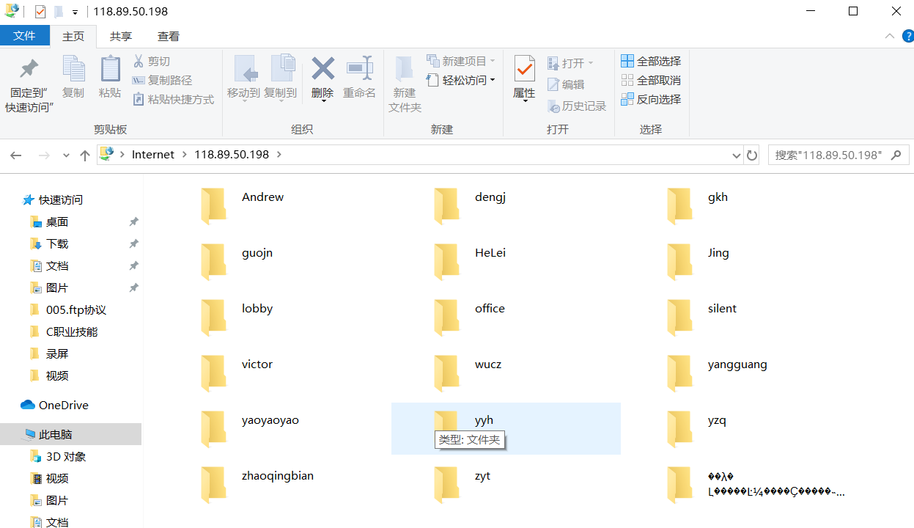

接下来的操作就像windows的目录文件操作一样了。

# 九、ftp的操作权限

对本地目录和文件的操作权限，由执行ftp命令的用户的权限决定。

对服务端目录和文件的操作权限，由登录的用户的权限决定。